输电导线覆冰预测模型的理论与试验研究
该项目为国家自然科学基金、国家中小企业科技创新基金、中国博士后科学基金、中国博士后科学基金等资助项目。
覆冰作为一种特殊的气象条件，曾给世界各地许多架空线路的安全运行造成严重影响。课题组首次开展了输电线路覆冰雪预警系统的总体设计、并在力传感器设计、覆冰雪力学计算模型等方面取得了创新性成果，实现了对线路覆冰雪的定量测量，且通过输电线路覆冰雪远程图像监测，直观给出现场的覆冰雪情况，实现了对线路覆冰雪的定性分析。项目依托人工气候室、覆冰区安装运行覆冰融冰监控系统和雨凇塔覆冰参数综合测试平台等条件开展覆冰机理研究。提出了覆冰影响深度分析法，量化分析了导线覆冰的突出影响因素；基于现场覆冰数据和覆冰突出因素分析，建立了基于模糊逻辑理论的覆冰厚度预测模型；利用覆冰实验数据建立液滴、气象条件与导线覆冰之间的流体分析模型，提出一种能够预测导线覆冰形状、密度及重量的覆冰生长预测模型；通过人工气候室和各种现场覆融冰监测平台，实现对覆冰生长预测模型的验证。研究成果为导线覆冰机理研究、线路覆冰监测、线路融冰抗冰设计等提供基础理论支持，出不应用到基于气象条件的冰灾预测和各大电网冰区图绘制工作。
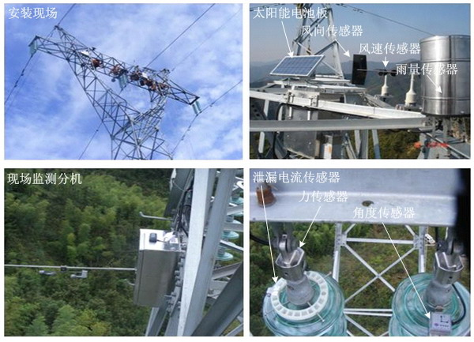
项目组在国内外发表学术论文20余篇，获得国家发明专利授权3项。翻译出版《电网的大气覆冰（Atmospheric Icing of Power Network）》一书。
实际覆冰与预测覆冰数据的对比

覆冰在线监测系统安装现场

